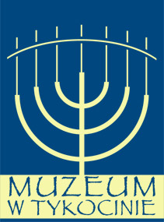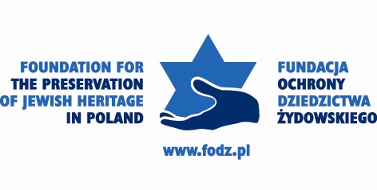

MUZEUM W TYKOCINIE
Oddział Muzeum Podlaskiego w Białymstoku

FUNDACJA OCHRONY DZIEDZICTWA ŻYDOWSKIEGO
W WARSZAWIE

zapraszają na

ŚWIĘTO SUKOT

w dniu 4 października 2009r. o godz. 12:00
w Wielkiej Synagodze w Tykocinie

W programie:

- wykład: dr. Pawła Szapiro
„Święto Sukot w żydowskim roku liturgicznym”

- widowisko słowno – muzyczne
„Opowieści Chasydów”
w wykonaniu Teatru Żydowskiego
im. Estery Rachel i Idy Kamińskich z Warszawy
w reżyserii Elżbiety Protakiewicz

- świąteczny poczęstunek

